Who is who
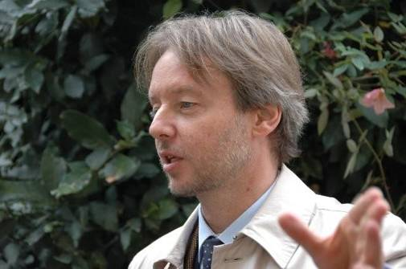
Michael W. Kwakkelstein
Direttore dell’Istituto Universitario Olandese
di Storia dell’Arte

Dal 1° settembre 2008 Michael W. Kwakkelstein dirige l’Istituto Universitario Olandese di Storia dell’Arte di Firenze. Professore ordinario all’Università di Utrecht, dal 2004 insegna anche al The Institute at Palazzo Rucellai (Università del Connecticut) a Firenze.
Kwakkelstein ha studiato storia dell’arte all’Università di Leida e nel 1994 ha ottenuto il dottorato di ricerca con una tesi su Leonardo da Vinci e la fisionomia. Ha pubblicato numerosi articoli su Leonardo da Vinci e un’edizione critica del primo trattato olandese sull’arte del disegno.
Dal 1999 al 2003 è stato Senior Research Fellow all’Istituto Olandese di Firenze e dal 2000 al 2002 docente all’Università di Amsterdam. In qualità di curatore-capo delle raccolte artistiche del Teylers Museum a Haarlem è stato co-responsabile della prestigiosa mostra di 100 disegni di Michelangelo lì allestita nel 2005.
Come direttore dell’Istituto Universitario Olandese, rinnovato nel 2010, ha il compito di portarlo verso nuovi obiettivi e successi nella comunità scientifica olandese, fiorentina e internazionale.

kwakkelstein@iuo.iris.firenze.it - www.niki-florence.org

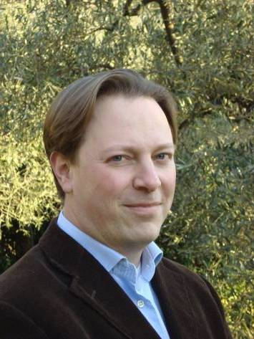
Waldemar H. de Boer
Autore dell’edizione critica del Memoriale di Francesco Albertini

Waldemar H. de Boer (35 anni) è l’autore dell’edizione critica del Memoriale di molte statue et picture sono nella inclyta cipta di Florentia di Francesco Albertini che l’editore Centro Di manda in libreria in occasione del 5° centenario della pubblicazione.
Figlio dello scrittore e paroliere olandese Herman Pieter de Boer, ha studiato storia dell’arte all’Università di Utrecht e dal 2000 lavora a Firenze come ricercatore all’Istituto Universitario Olandese di Storia dell’Arte e insegna storia dell’arte a Firenze per gruppi di privati.
Waldemar H. de Boer ha scritto vari articoli sull’arte vicentina e schede del volume La pittura in Europa. Il Dizionario dei Pittori (Electa 2002). La sua tesi di dottorato sulla guida artistica di Vicenza scritta nel 1676 da Marco Boschini è stata pubblicata nel 2008 (Centro Di) in occasione del 50° anniversario dell’Istituto Olandese.

Waldemar H. de Boer, Via G. Mantellini 8C, 50014 Fiesole
Tel: 055 599154, Cell: 320 0712756, info@arthistoryflorence.com - www.arthistoryflorence.com



